 |  | CBD
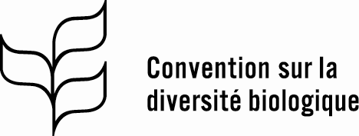 |  | Distr.  LIMITÉE  CBD/COP/15/L.35  19 décembre 2022  FRANÇAIS  ORIGINAL : ANGLAIS
CONFÉRENCE DES PARTIES À LA CONVENTION SUR LA DIVERSITÉ BIOLOGIQUE
Quinzième réunion – Partie II
Montréal (Canada), 7-19 décembre 2022
Point 5 de l’ordre du jour

Date et lieu des futures réunions de la Conférence des Parties
Projet de décision remis par le président
La Conférence des Parties,
Rappelant ses décisions XIII/33 et XIV/38,
1. Décide qu’à l’issue de la quinzième réunion de la Conférence des Parties, les réunions de la Conférence des Parties se tiendront tous les deux ans, à moins que la Conférence des Parties en décide autrement;
2. Décide également que la seizième réunion de la Conférence des Parties, la onzième réunion de la Conférence des Parties siégeant en tant que réunion des Parties au Protocole de Cartagena et la cinquième réunion de la Conférence des Parties siégeant en tant que réunion des Parties au Protocole de Nagoya devraient se tenir en Türkiye durant la deuxième moitié de l’année 2024;
3. Réitère son invitation faite aux Parties de la région de l’Europe centrale et orientale de notifier à la Secrétaire exécutive leur offre d’accueillir la dix-septième réunion de la Conférence des Parties, ainsi que la douzième réunion de la Conférence des Parties siégeant en tant que réunion des Parties au Protocole de Cartagena et la sixième réunion de la Conférence des Parties siégeant en tant que réunion des Parties au Protocole de Nagoya;
4. Invite les Parties du Groupe des pays d’Amérique latine et des Caraïbes à notifier à la Secrétaire exécutive leur offre d’accueillir la dix-huitième réunion de la Conférence des Parties à la Convention, ainsi que la treizième réunion de la Conférence des Parties siégeant en tant que réunion des Parties au Protocole de Cartagena sur la prévention des risques biotechnologiques et la septième réunion de la Conférence des Parties siégeant en tant que réunion des Parties au Protocole de Nagoya.
_________

